|  |  |
| --- | --- |
| **Caso de Uso:** CUGU1.9 Ver información de paciente | |
| Resumen de Atributos | |
| **Actor:** | Médico titular, Médico auxiliar. |
| **Propósito:** | Permitir al administrador buscar y ver pacientes registrados en la base de datos. |
| **Entradas:** | * Para poder registrar usuarios se necesitará haber iniciado sesión como médico mediante la pantalla IUG2 Iniciar sesión. * Realizar una búsqueda de usuario en la pantalla IUM1 Perfil de médico. * Seleccionar usuario a ver presionando sobre su nombre. |
| **Salidas:** | * Se mostrará en pantalla una lista de usuarios que coincidan con la búsqueda solicitada en la pantalla IUM1 Perfil de médico. * Se mostrará en la pantalla IUM3 Ver expediente de paciente la información relacionada al paciente elegido. |
| **Precondiciones:** | * Se requiere que el usuario cuente con una cuenta activa y que haya accedido correctamente a su sesión. * Se requiere que el usuario se encuentre dentro de la pantalla IUM1 Perfil de médico |
| **Postcondiciones:** | * Se mostrará correctamente el perfil del paciente seleccionado. |
| **Errores:** | N/A |
| **Tipo:** | Privado |

**VER INFORMACIÓN DE PACIENTE**

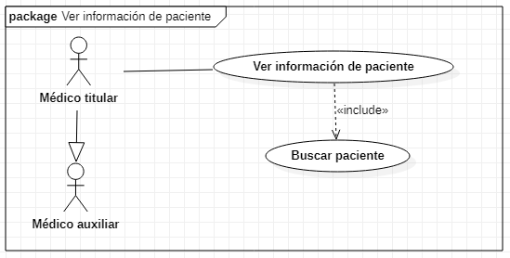

**Resumen**

Los médicos podrán ver información sobre sus pacientes mediante una búsqueda desde su perfil.

Trayectorias del Caso de Uso

**Trayectoria principal:**

1. HombreBuscar a un usuario a través de su identificador o nombre utilizando la barra de búsqueda que se muestra en pantalla. [Trayectoria A]
2. AguaSe muestra una lista con los usuarios que coincidan con la búsqueda.
3. HombrePresiona el nombre del paciente deseado para ver su información. [Trayectoria B]
4. AguaSe muestra la pantalla IUM3 Ver expediente de paciente con la información del paciente seleccionado.

---- *Fin del caso de uso*

**Trayectoria alternativa A:**

1.  El usuario no desea continuar con la búsqueda por lo que borra lo que ha escrito.

---- *Fin de trayectoria*

**Trayectoria alternativa B:**

1. Ninguna búsqueda concuerda con el paciente deseado.
2.  Realiza una nueva búsqueda con otros datos.

---- *Fin de trayectoria*